化学类创新型人才培养模式的探索与实践
周娟  ，胡艳军
（湖北师范大学化学化工学院，湖北省黄石市 435002）
摘 要：创新型人才的培养已成为当前我国高等教育的重要任务。针对新形势下社会对创新型人才的需求，以湖北师范大学化学化工学院为例，分析了该学院当前人才培养的现状及存在的问题，构建了“一贯穿、二平台、四模块”的化学类创新型人才培养模式，并提出了该人才培养模式的实施途径。实践证明该模式有利于培养学生的创新能力，促进学生的个性化发展。
关键词：化学类；创新；人才培养模式
中图分类号：G642.0 文献标识码：A
Exploration and Practice of the Training Model of Innovative Chemistry Talents
Zhou Juan, Hu Yan-jun
(College of Chemistry & Chemical Engineering, Hubei Normal University, Hubei Huangshi, 435002)
Abstract：The cultivation of innovative talents has become an important task of higher education in China. In view of the social demand for innovative talents under the new situation, this paper analysed the current situation and existing problems of talent cultivation at Chemistry & Chemical Engineering College of Hubei Normal University, constructed a “one-consistent, two-platform, four-module” training mode for innovative talents in chemistry, and put forward the ways to implement. Practice has proved that this model is advantageous to the cultivation of students’ innovation ability and the promotion of students’ personalized development.
Key words：chemistry specialty; innovation; talent training model

1 引言
我国高等教育为国家培养了大量高素质人才，为社会主义建设作出了重大贡献。但是，随着时代的发展，教育本身以及人们对教育的期待发生了深刻的变化，社会对人才提出了更高的要求：专业技能强、职业素养好、可持续发展能力高、创新能力突出。而传统的人才培养模式已导致学生理论与实践脱节，创新能力不足，难以满足社会对人才的需求。2015年，国务院印发的《关于深化高等学校创新创业教育改革的实施意见》（国办发[2015]36号），部署了高等教育改革工作，明确了创新型人才的培养已成为当前我国高等教育的重要任务。创新型人才的培养现已受到国内各高校的普遍重视，许多高校都进行了积极的探索与实践^{[1-3]}。构建创新型人才培养模式绝不是对传统人才培养模式的简单改变，而是涉及到人才培养理念、培养方案、培养途径等方面的深层次改革。如何培养化学类创新型人才？为此，湖北师范大学化学化工学院进行了积极的探索与实践。
2 学院人才培养的现状及存在的问题
湖北师范大学化学化工学院创建于1977年，现有化学、应用化学、化学工程与工艺3个本科专业，是一所具有鲜明教师教育和应用特色的学院。近些年，随着时代的发展，原有的人才培养模式已不能很好地适应当今社会发展的要求。
2.1 高考招录与选拔方式受限
传统的高考招录方式使学生在专业的选择上没有选择性，很多学生不但不了解所选专业，甚至连自己是否对这个专业感兴趣都不清楚。同时，高校难于考察学生发展潜质和创新意识，无法有效选拔人才、因材施教。随着我国高等教育的快速发展，传统招录方式的弊端日益凸显。
2.2 人才培养模式单一化
学院生源地分布广，有部分生源来自新疆、内蒙古、广西、云南、贵州、海南等地。不同生源地的学生学习基础参差不齐，在这样的生源背景下，采用统一的人才培养方案、统一的教学方法，必然会制约学生的个性化发展、限制学生创新能力的培养。
2.3 实践教学环节不足
“重理论、轻实践”的教学模式，导致理论与实践相脱节，无法让学生学以致用。实践教学不足、流于表面，使得学生在实践、创新方面没能得到系统培养，将直接影响到学生的就业质量和可持续发展。
2.4 师资队伍有待优化
学院师资队伍年龄结构不够合理， 35岁以下教师约占18%，36~45岁教师约占30%，46~55岁教师约占44%，55~60岁教师约占8%。老教师有丰富的教学经验，但没有精力去创新教学模式和方法、更新教学内容和手段。青年教师有创新的意识，但是缺乏教学经验、教学功底不扎实。而大多数中年教师集中精力搞科研、发论文，轻视教学工作。此外，学院“双师型”师资力量不足。绝大多数教师毕业后直接进高校工作，缺少社会实践背景和经历，难以培养学生解决实际问题的创新能力，难以把握社会对人才的精准需求。
因此，为了满足学生发展新需要，适应当前社会发展新常态，湖北师范大学化学化工学院必须改革原有的人才培养模式，积极探索人才培养新模式。
3 化学类创新型人才培养模式总体思路
化学化工学院是湖北师范大学重点建设的学院之一，也是学校唯一的湖北省试点改革学院。学院以湖北省教育厅“高校试点学院改革”项目为抓手，以实施教改工程和质量工程为主线，以培养学生的创新能力为重点，不断创新教育理念、深化教学改革，构建“一贯穿、二平台、四模块”的化学类创新型人才培养模式。即将“实践”贯穿于人才培养全过程，搭建“应用型人才”和“个性化人才”两个人才培养平台，完善通识教育、学科专业、综合实践以及创新创业四个课程群模块，力争提高学院人才培养质量。
4 化学类创新型人才培养模式实施途径
湖北师范大学化学化工学院针对当前现状及存在的问题，从五个维度实施化学类创新型人才培养模式：实行大类招生，修订人才培养方案和课程体系，以因材施教、分类培养为基础，以强化师资建设、培养双师队伍为保障，以优化实践教学体系为重点，来实现培养适应国家经济社会发展要求的创新型人才的目标。
4.1 实行大类招生，引导专业分流
大类招生培养是新时期我国高校逐渐推行的一种人才培养模式，它符合高等教育发展的趋势^{[4]}。为贯彻国家和湖北省中长期教育改革和发展规划纲要精神，构建“以学生为中心”的人才培养模式，让更多学生可以根据自身的兴趣、特长选择专业，化学化工学院在2017年高考招生录取时率先实行“化学类”大类招生。学生入校后，一年级时进行大类学科培养，一年级结束后进行专业分流及后续专业教育。学院结合实际情况并广泛借鉴其他高等院校先进经验，出台了《湖北师范大学化学化工学院化学类专业分流办法》。引导学生从自身兴趣爱好与职业规划等方面自主选择专业，在尽量满足学生志愿的同时，引入竞争机制，坚持成绩优先原则、学术特长优先原则，以促进学风建设、带动学生学习积极性。
4.2 修订人才培养方案，完善课程体系
为应对大类招生培养，化学化工学院积极深入省内中学、企业、兄弟院校调研，充分吸纳用人单位和毕业生意见，同时对照教育部高等学校化学类专业教学指导分委员会制定的《化学类专业教学质量国家标准》，按照“厚基础、强能力、重实践、高素养”的要求，修订化学类专业人才培养方案。通过实施核心通识教育、学科大类教育、个性化路径选择三个培养阶段，为学生个性化发展提供灵活多样的培养方案。为此学院完善了适合大类培养的课程体系，将课程分为通识教育课程群、学科专业课程群、综合实践课程群以及创新创业课程群四个模块，并大幅增加了实践类课程的比例，以达到“厚基础、宽口径、多元化”的课程要求。
4.3 因材施教，分类培养
为适应新时代对人才的多样化需求，化学化工学院搭建了应用型人才培养平台和个性化人才培养平台（图1），以实现因材施教、分类培养。一年级期末时，学院引导学生根据个人兴趣和未来职业规划进行人才培养平台选择：毕业后选择就业、创业的学生进入应用型人才培养平台，而将来有志于科学研究的学生则进入个性化人才培养平台。
应用性人才培养平台是基础平台，注重基础教育，以就业为导向，提高学生的就业和创新能力，让学生学以致用，以实现应用型人才培养目标。个性化人才培养平台是提高平台，注重的是创造性思维能力的培养，关注的是个性化教育，以适应经济社会对人才的多元化需求，适应学生自身发展多元化追求的需要。
对拔尖人才的培养，学院按“一对一”配备导师，学生与导师共同制定学业规划，导师对学生学习的全过程进行指导（包括思想品德修养、专业学习、体能训练等内容），保证学生健康成长，培养专业素质扎实、非专业素质过硬、具有较强创新能力的优秀人才。例如，“化学专业拔尖人才班”和“卓越教师培养计划班”的生源从新生中择优录取，学生实行导师制。这些学生从大二开始进入导师实验室、科研团队和教学团队，并根据自己的兴趣选择课题开展科学研究；每学期期末根据学生的学习成绩，对此班学生实行淘汰制。
同时，本着围绕学生、关照学生、服务学生的原则，学院还建立健全了帮扶体系，成立了学业帮扶小组，对学业困难学生给予及时的帮扶和有针对性的指导，促使学生能顺利完成学业。
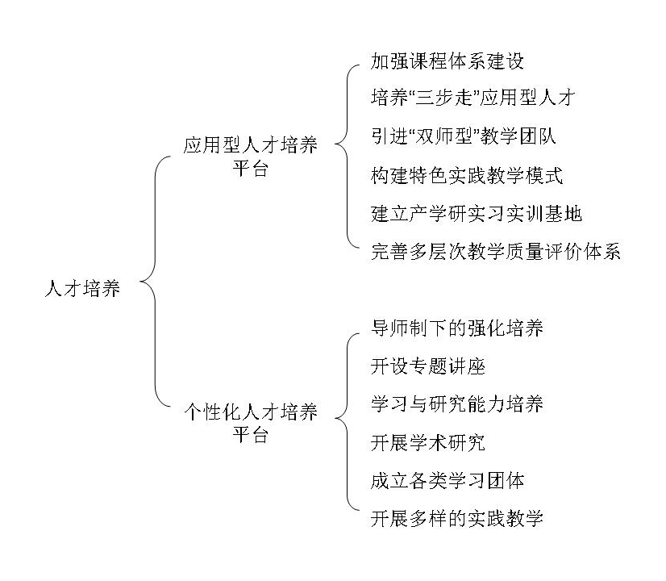
图1 化学类人才培养平台
4.4 加强师资建设，培养双师队伍
教师是教育教学质量的根本保证，兴教必先强师。为切实提高师资队伍水平，化学化工学院深化教师教学工作考核评价体制改革，建立相应的教学激励机制，营造“爱教乐教善教”的工作环境，充分地调动和激发了广大教师投身本科教育的积极性与创造性。一是创新教学激励方式，加大教学奖励力度，让潜心教学、教学效果好的老师，以及乐于奉献教学管理的教学管理人员，有更多的获得感和成就感。二是坚持全面评价和分类评价相结合，全面考察教师教学过程的各个环节和要素，推进教师教学工作评价由“量”的考核向“质”“量”并重转变。强化高质量的教学工作作为职务晋升、评优评先的必备条件；对于未能很好落实教学工作规范要求、教学效果不理想的老师，则开展专项培训，合格后再上岗。
学院重视专业带头人的培育选拔，以课程体系为纽带，组建不同类型、层次、结构的教学团队，形成“专业带头人+教学团队”的队伍格局。鼓励开展教学改革，实施“课堂创新计划”。支持教师到国内外高校交流访学，借鉴其他高校人才培养经验，创新我院人才培养模式。
培养双师型师资队伍是创新型人才培养的重要保障。学院鼓励教师，尤其是缺乏专业实践经历的青年教师积极进企业挂职锻炼。通过到企业寻找课题、解决企业问题，积累实践经验，丰富实践教学内容，提高实践指导能力。同时，聘请具有丰富实践经验的企业管理人员、技术人员、中学名师到学院担任兼职教师，参与人才培养过程。
4.5 优化实践教学体系，构建实践教学平台
化学化工学院始终把学生实践能力、创新能力的培养置于教学工作的重要地位，将实践环节贯穿于人才培养全过程。坚持实践教学计划单列，充分强化实践育人的主渠道、主阵地作用，将实验实践类课程作为锤炼理论基础的基本途径，将国家级、省市级、校级和院级的“四级科技竞赛”作为重要助力，将专业认识实习、工作实习和毕业实习有机结合，构建了立体交叉的实践教学体系，实现创新实践能力培养不断线，有效提升学生创新实践能力。学院还通过构建“实验课程平台”、“学科竞赛平台”、“科研训练平台”、“教师教育训练平台”、“实习实训平台”、“虚拟仿真平台”等一系列实践平台，全面培养学生探索知识、实践知识、发现知识的能力。同时，学院加强相关制度的建设，对各类实践活动进行监管，保障实践教学的顺利开展，确保实践教学的效能。
学院加强与企业、中学合作建立校外实习基地，制定不同专业的实习实训计划，实现校企、校校“协同育人”。通过走出校门，走进企业、中学实习，调动学生学习积极性，强化专业知识及操作技能，进而使学生得到良好的专业技能和职业素质训练，提高实践能力和创新能力。
5 实践成效
通过几年的实践，化学化工学院取得了以下成效：⑴实行了大类招生培养；⑵修订了人才培养方案，完善了课程体系；⑶建立并实施了教师考核与评价制度；⑷整合校内外资源，新增了教师教育训练平台、校企共建实验室；⑸激发了学生学习兴趣，促进了学生个性化发展。
目前，化学化工学院2017、2018级“化学类”本科生已顺利完成专业分流。课余时间，大约有25%的学生参与教师的科研项目，25%的学生参加卓越教师计划项目，25%的学生参与其他社团活动，学生的创新能力得到了明显提高。学生每年科研立项20多项，以第一作者发表论文10多篇。近三年，学生在全国化学专业师范生素质大赛、湖北省化学实验技能大赛、湖北省大学生学术创新成果报告会等比赛中有100余人次获奖。学风得到了提高，学习氛围浓厚，考研录取率稳定在30%左右，在全校名列前茅。就业率一直稳定在93%以上，毕业生普遍受到用人单位好评。此外，还有学生自主创业开办公司。
6 结语
在新时代创新型国家建设的进程中，湖北师范大学化学化工学院积极探索人才培养新模式，实行大类招生培养，在人才培养方案、课程体系、实践平台、师资建设等方面不断完善。从当前的效果来看，大部分学生认为该培养模式有利于培养他们的创新能力，促进他们的个性化发展。但是人才培养是一个长期的过程，学院需要在今后的实施过程中不断总结经验和教训，并根据社会的需求进行完善，以期达到为社会输送创新型人才的目标。
参考文献：
- 黄崇杏，许树沛，黄丽婕. 科教融合的创新型工程专业人才培养模式[J]. 高教学刊，2019，(17)：37—39.
- 黄泱，黄旭光，张明强. 环境类应用创新型人才培养模式改革研究[J]. 广州化工，2018，46(24)：157—159.
- 王文静，肖旺群.“自主式”创新型人才培养的教学探索与设计[J]. 安徽工业大学学报（社会科学版），2017，34(6)：81—82.
- 李斌，罗赣虹. 高校大类招生：精英教育的一种推进模式[J]. 大学教育科学，2012，(5)：11—16.

  作者简介：周娟（1981- ），女，湖北武汉人，湖北师范大学化学化工学院，主要研究方向为高等教育与管理。 基金项目：湖北省高校试点学院改革项目，湖北师范大学教学改革与研究项目“基于试点学院背景下创新型人才培养模式的探索及实践”（编号：2017042）

